Unit 2 Lesson 7: Unidades cuadradas diferentes (parte 2)

WU Observa y pregúntate: Un cuadrado más grande (Warm up)

Student Task Statement
¿Qué observas? ¿Qué te preguntas?
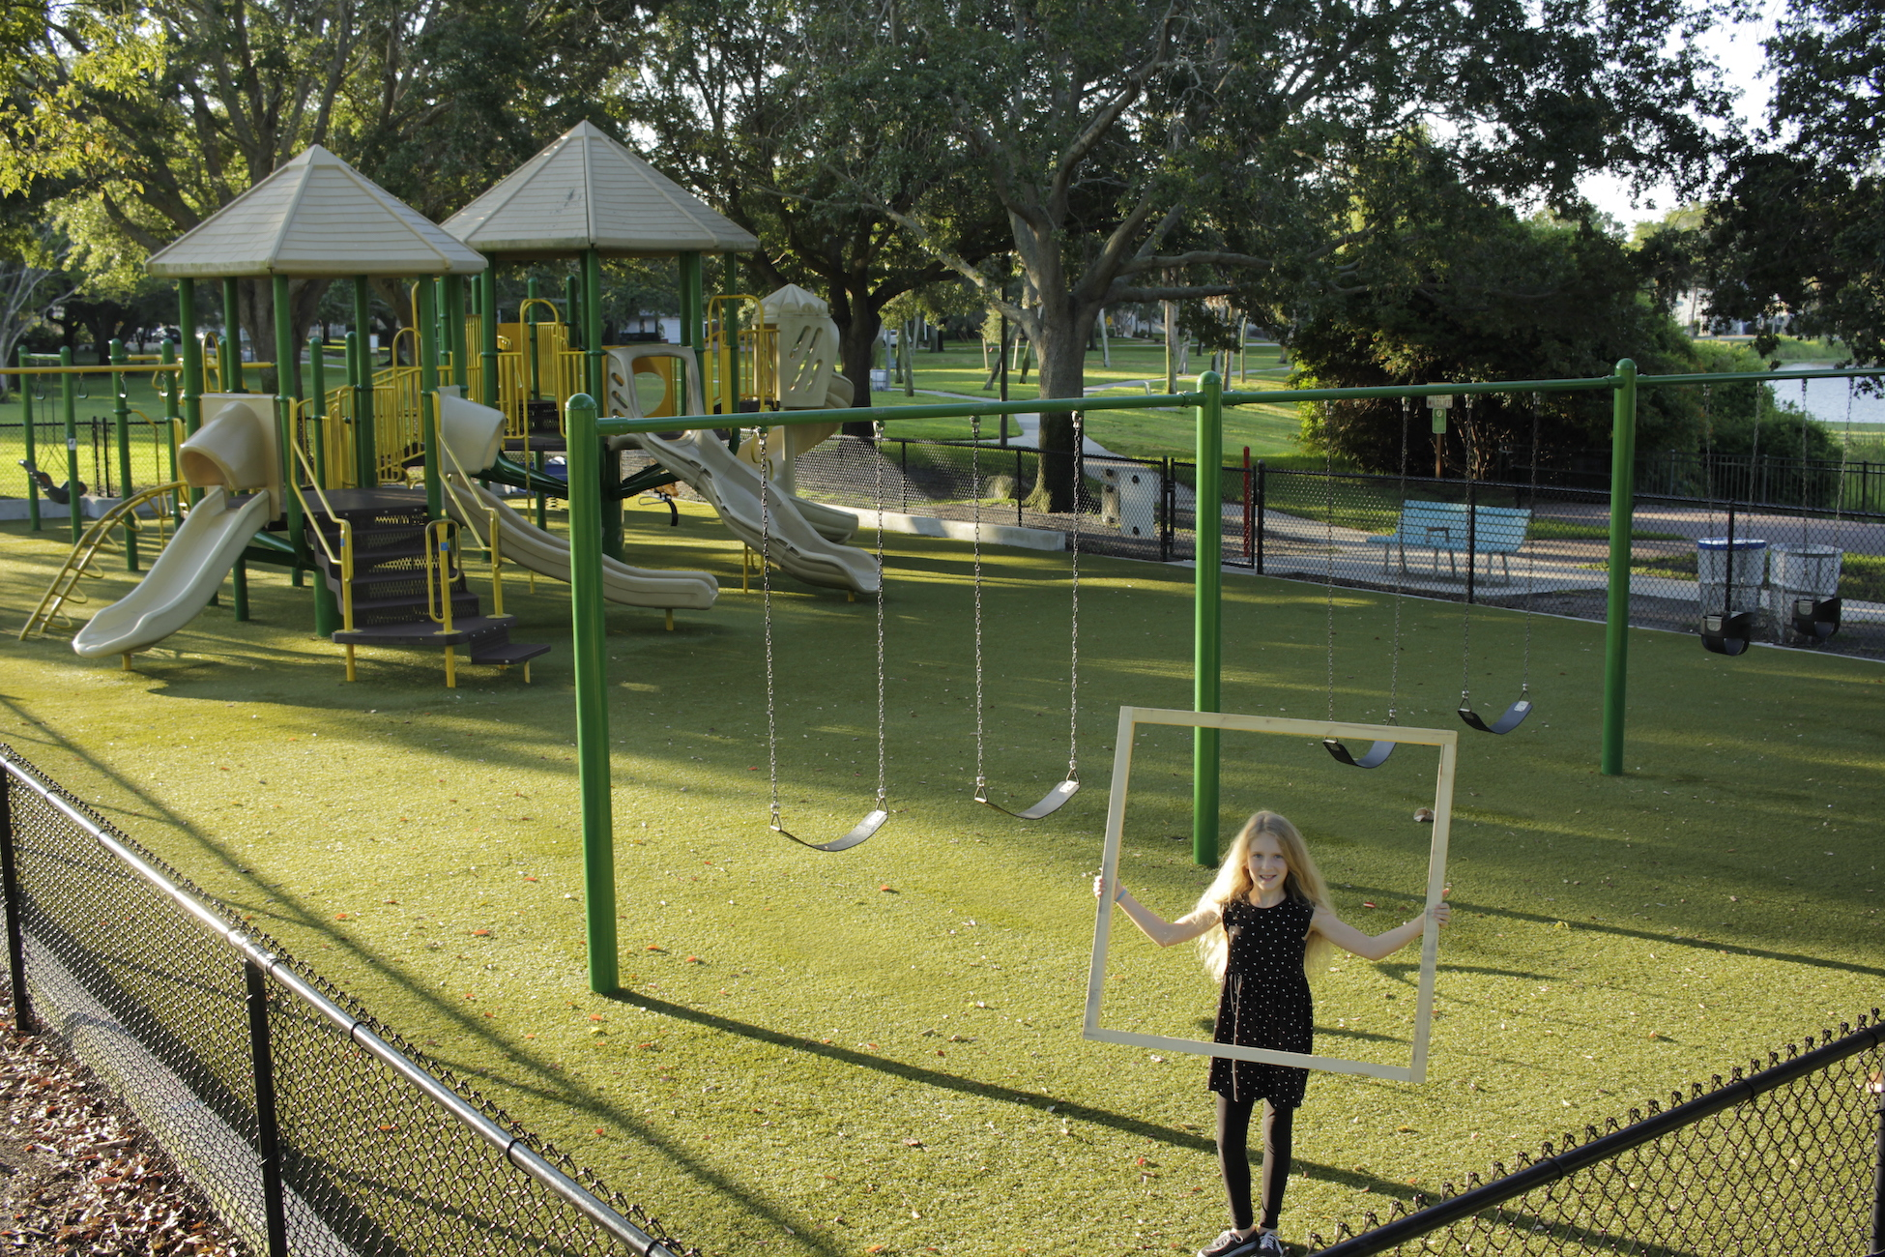

1 Pies cuadrados y metros cuadrados

Student Task Statement
- Este es un metro cuadrado.
- 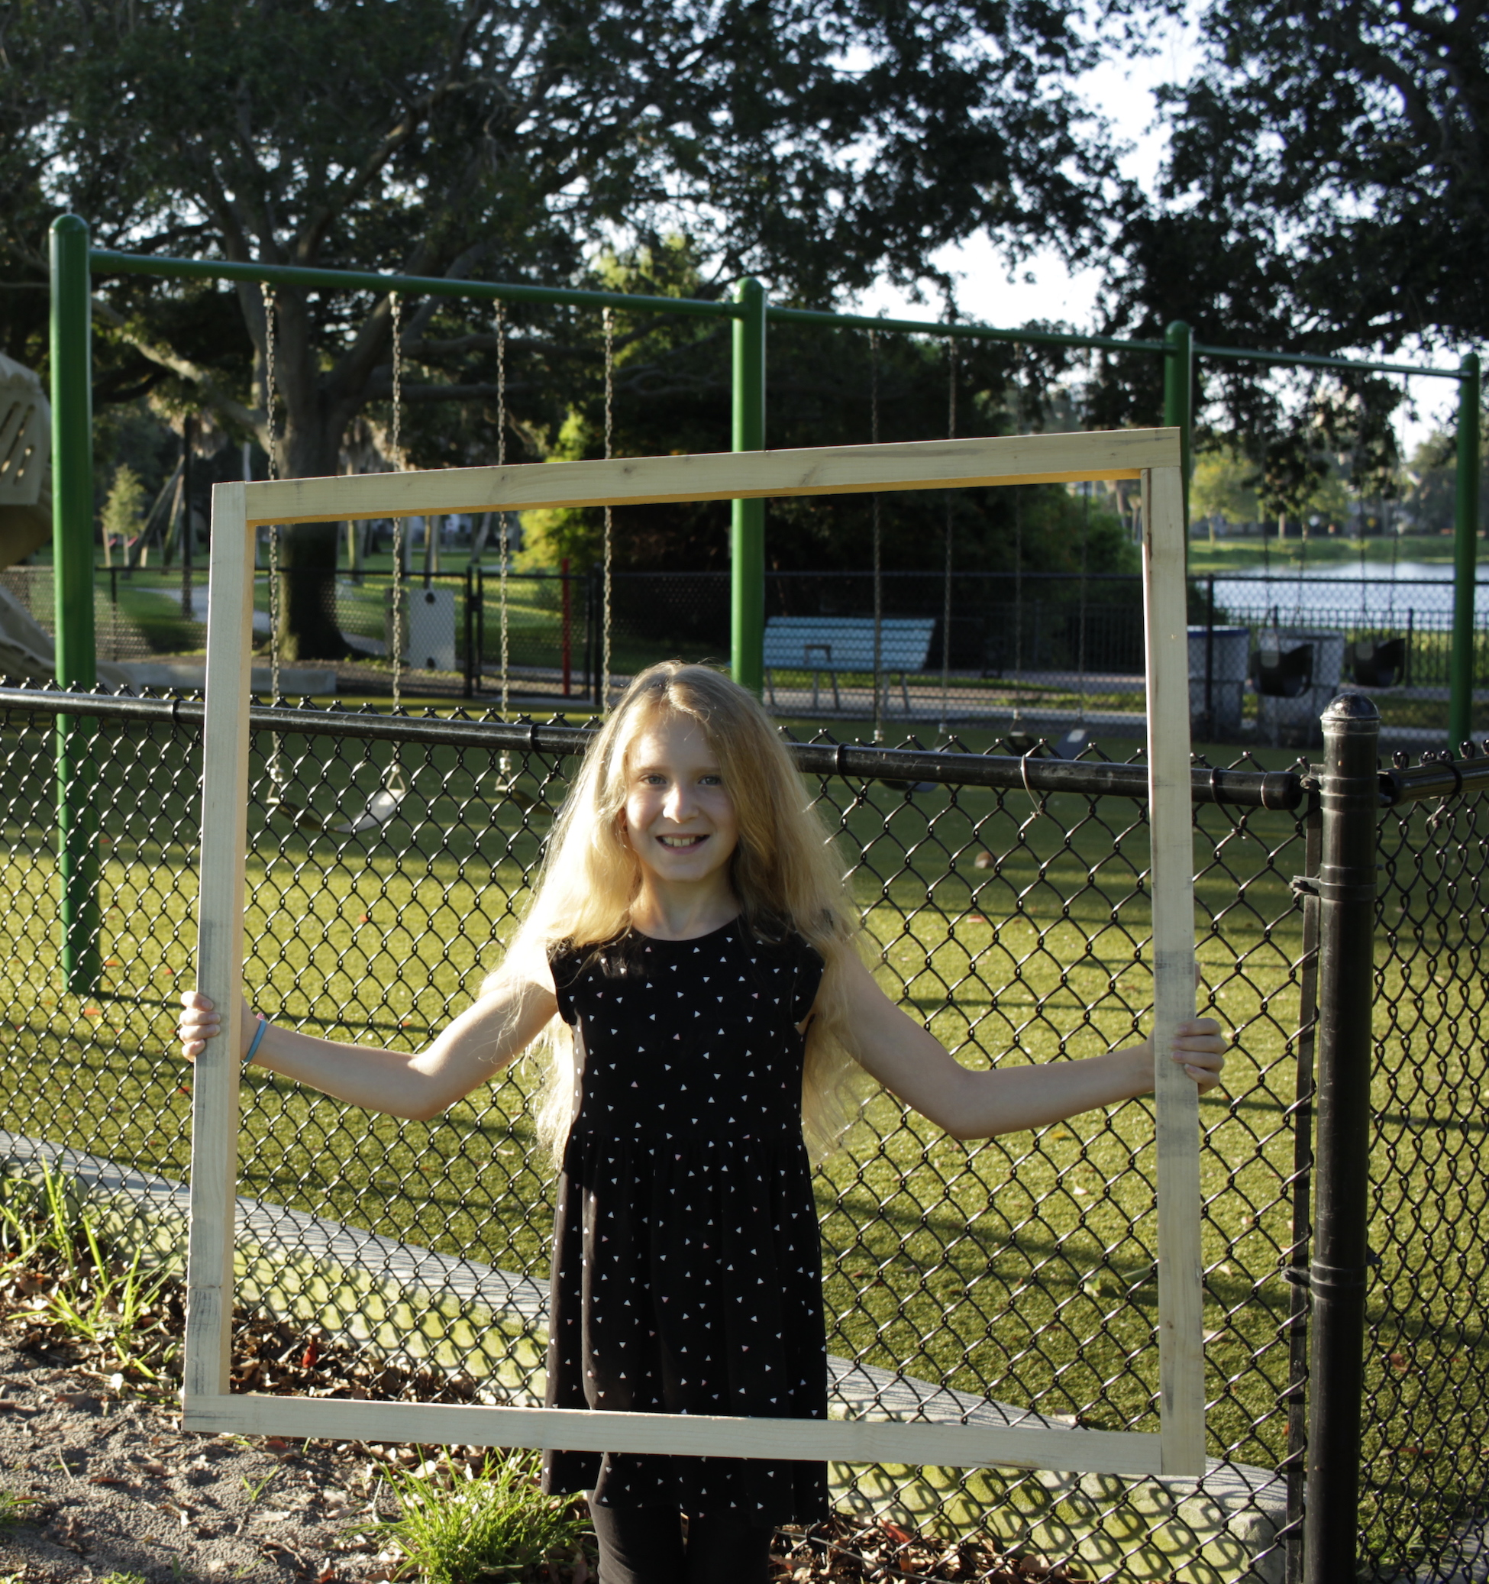
- ¿Qué tipos de áreas tendría sentido medir en metros cuadrados? Prepárate para explicar tu razonamiento.
- Este es un pie cuadrado.
- 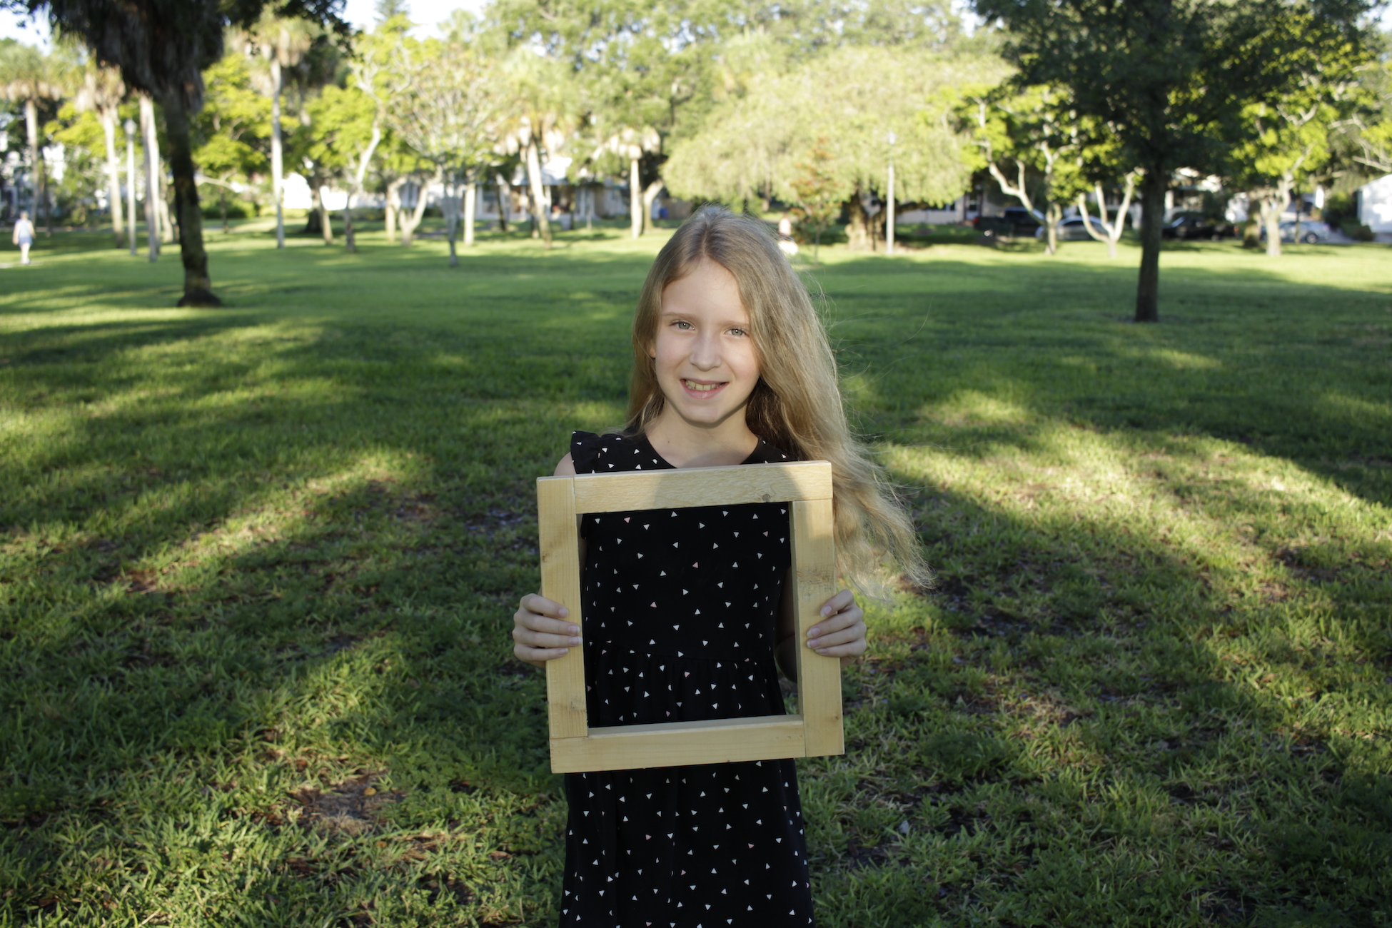
- ¿Qué tipos de áreas tendría sentido medir en pies cuadrados? Prepárate para explicar tu razonamiento.

2 ¿Cuál unidad cuadrada?

Student Task Statement
- Para cada área, di si para medirla usarías centímetros cuadrados, pulgadas cuadradas, pies cuadrados o metros cuadrados, y por qué escoges esa unidad.
  - El área de un campo de béisbol
  - El área de la portada de un libro que estás leyendo
  - El área de nuestro salón de clase
  - El área de una hoja de papel
  - El área de la parte de arriba de una mesa
  - El área de la pantalla de un teléfono celular
- Para cada objeto, escoge el área que mejor le corresponda. Prepárate para explicar tu razonamiento.
  - Aproximadamente 9 pulgadas cuadradas
  - Aproximadamente 3 pies cuadrados
  - Aproximadamente 55 centímetros cuadrados
  - Aproximadamente 55 metros cuadrados
  - Una carta de una baraja
  - El piso de un salón de clase
  - Una nota adhesiva
  - La parte de arriba del pupitre de un estudiante

3 Juego de búsqueda del área (Optional)

Student Task Statement
Encuentra algunos objetos o espacios que medirías en pulgadas cuadradas, en centímetros cuadrados, en pies cuadrados o en yardas cuadradas.
área | unidad cuadrada y razonamiento
Ejemplo: una hoja de papel | Ejemplo: “Creo que caben 8 pulgadas a lo ancho y 10 pulgadas a lo largo, así que las pulgadas cuadradas sirven. También se puede medir en centímetros cuadrados, pero se necesitarían muchos cuadrados más. Los pies cuadrados y los metros cuadrados serían muy grandes”.
© CC BY 2021 Illustrative Mathematics®

